
บันทึกข้อความ
ส่วนราชการ สภ.โนนสัง จว.หนองบัวลำภู โทร. 042-375360
ที่ ตช.0019(นภ).(13)8/- วันที่ 1 เมษายน 2569
เรื่อง รายงานผลการเบิกจ่ายงบประมาณ ของ สภ.น้ำพอง ประจำปีงบประมาณ พ.ศ.2569 ไตรมาส 1 - 2
เรียน ผกก.สภ.โนนสัง (ผ่าน สว.อก.สภ.โนนสัง)
อ้างตามแผนการใช้จ่ายงบประมาณของ สภ.โนนสัง ประจำปีงบประมาณ พ.ศ.2569 โดย ตร. อนุมัติจัดสรรโอนงบประมาณรยจ่ายประจำปี พ.ศ.2569 ให้หน่วยงานโดยตรง โครงการบังคับใช้กฎหมายอำนวยความยุติธรรมและบริการประชาชน กิจกรรมการบังคับใช้กฎหมายและบริการประชาชน โครงการปฏิรูประบบงานตำรวจ กิจกรรมการปฏิรูประบบงานสอบสวนและการบังคับใช้กฎหมาย งบดำเนินงาน (ตอบแทนใช้สอย วัสดุ สาธารณูปโภค) นั้น
งานงบประมาณและการเงิน สภ.โนนสัง ขอรายงานสรุปภาพรวมผลการใช้จ่ายงบประมาณพ.ศ.2569 ไตรมาสที่ 1-2 (ตุลาคม 2568 – มีนาคม 2569) มาพร้อมหนังสือนี้ รายละเอียดปรากฏตามเอกสารที่แนบมาด้วย
จึงเรียนมาเพื่อโปรดทราบ
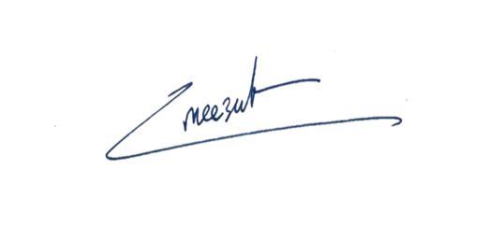

พ.ต.ท.
( วิรชัย มีสุข )
สว.อก.สภ.โนนสัง

รายงานผลการใช้จ่ายงบประมาณ สภ.โนนสัง ภ.จว.หนองบัวลำภู
ประจำปีงบประมาณ พ.ศ.2569 ไตรมาส 1-2 (ต.ค. 2568 – มี.ค. 2569)
ข้อมูล ณ วันที่ 1 เมษายน 2569
ที่ | ชื่อโครงการ | ผลการดำเนินการ | งบประมาณที่ได้รับ | ผลการเบิกจ่าย | คิดเป็นร้อยละ | ปัญหาอุปสรรค
1. | ชุมชนสัมพันธ์ | กำลังดำเนินการ | 51,700 | 42,130 | 81.49 | ไม่มีปัญหาอุปสรรค
2. | ชุมชนยั่งยืน แก้ไขปัญหายาเสพติดฯ | กำลังดำเนินการ | 53,000 | 20,000 | 37.74 | ไม่มีปัญหาอุปสรรค
3. | การมีส่วนร่วมของประชาชนในการป้องกันอาชญากรรม | ดำเนินการแล้ว | 15,000 | 15,000 | 100 | ไม่มีปัญหาอุปสรรค
4. | 1 ตำรวจ 1 โรงเรียน | กำลังดำเนินการ | 3,540 | 1,640 | 46.33 | ไม่มีปัญหาอุปสรรค
5. | ค่าอาหารผู้ต้องหา | อยู่ระหว่างดำเนินการ | 11,400 | 2,000 | 17.54 | ไม่มีปัญหาอุปสรรค
6. | ค่าวัสดุสำนักงาน | บรรลุเป้าหมาย | 4,600 | 4,600 | 100 | ไม่มีปัญหาอุปสรรค
7. | ค่าสาธารณูปโภค | บรรลุเป้าหมาย | 34,000 | 34,000 | 100 | ไม่มีปัญหาอุปสรรค
รวม |  |  | 173,240 | 119,370 | 68.90


ตรวจแล้วถูกต้อง - ทราบ
พ.ต.ท. ผู้รายงาน พ.ต.อ.
( วิรชัย มีสุข ) ( เจริญชัย คุณชื่น )
สว.อก.สภ.โนนสัง ผกก.สภ.โนนสัง

